ЛГСК-11.1394 |  | Канатная конструкция "Кремний"
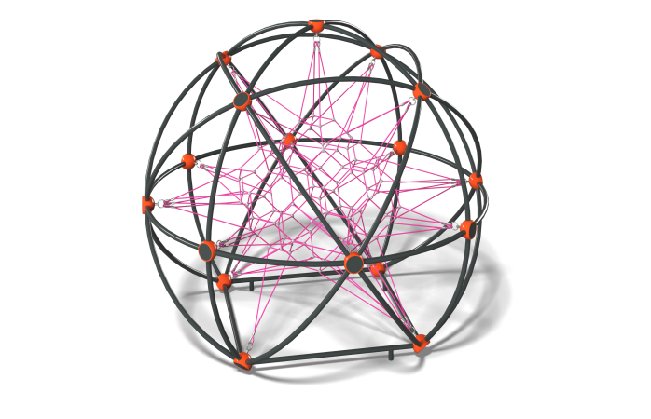

Размеры, мм: | 4595x4595x3920 | Вес, кг: | 581
Характеристики материалов
Материалы: металл, канат.
Комплектация: опоры – 4 шт., канатная сетка – 1 шт., комплект крепежа – 1 шт.
Конструкция представляет собой объемно-пространственную сеть, жестко закрепленную внутри металлического каркаса. Изделие предназначено для детей 6–12 лет.
Металлический каркас выполнен из стальных труб диаметром 57 мм в форме шара. В местах стыка стальных труб располагаются металлические полусферы, скрывающие механизмы натяжения сети. Каркас конструкции устанавливается на квадратное основание из стальных труб диаметром 57 мм, который бетонируется в землю.
Канатная часть конструкции изготовлена из отрезков полипропиленового шестипрядного армированного каната диаметром 16 мм, состоящего из полипропиленовых нитей и стальной проволоки. Отрезки каната собраны в единую пространственную структуру с помощью пластиковых коушей, пластиковых и алюминиевых соединителей. Крепление сетки к каркасу осуществляется путем установки натяжителей, которые соединяются с полусферами на стыках труб.
Выступающие части резьбовых соединений и открытые части труб закрыты пластиковыми заглушками
Покрытие элементов: металл - порошковый цинкогрунт, порошковая краска.
, полусферы с крышками – 17 шт., комплект крепежа – 1 шт.

